*Система за тестване на задачи*

*“Judge System”*

*Съдържание*

I. Кратко описание на системата 3

II. Защо реших да разработя тази система 3

III. Къде се използва системата 4

IV. Използвани технологии 4

V. Архитектура на проекта 4

o “Data access layer” 4

o “Business Layer” 5

o “Application Layer” 5

o “Presentation Layer” 5

o “Common Layer” 5

o “Workers” 5

o „Tests“ 5

VI. Структура на системата 5

VII. Мнения за системата от потребители 6

VIII. Тестови акаунти в системата 6

IX. Видео уроци за системата 6

o Видео урок за работа в системата на обикновени потребители и ученици 6

o Видео урок за работа в системата на администратори 6

X. Как се работи с приложението 7

1. Зареждане на приложението 7

2. Преглеждане на документацията на приложението 7

3. Регистрация в системата 8

4. Вход в системата 8

5. Начална страница 9

6. Тестване на решение 9

7. Как да изпратите обратна връзка за приложението 13

8. Активиране на ученически профил 14

9. Как да си следите резултатите 15

10. Как да участвате в състезание 17

11. Как да си свалите ресурсите за даден урок 17

12. Как да намерите лесно дадена задача или урок по име 18

13. Как да видите уроците, които Ви препоръчва системата 18

XI. Администратори 18

1. Създаване на курс 18

2. Редактиране и изтриване на курс 19

3. Създаване на урок 19

4. Добавяне на задача към урок 19

5. Добавяне на тест към задача 20

6. Изтриване, редактиране на задача 21

7. Визуализиране на всички тестове за конкретна задача 22

8. Изтриване и редактиране на тестове 23

9. Добавяне на ресурс към урок 23

10. Изтриване на ресурс 23

11. Редактиране на ресурс 24

12. Добавяне на парола към урок 24

13. Премахване на парола към урок 24

14. Сменяне на парола на урок 24

15. Създаване на състезание 25

16. Създаване на ученически профил 25

17. Показване на всички потребители 26

18. Преглед на активните състезания 26

19. Преглед на всички състезания 27

20. Преглед на решенията на всеки участник в състезание 28

21. Преглед на всички ученици 29

22. Преглед на резултатите на учениците 29

23. Преглед на всички мнения за системата изпратени от потребителите 30

24. Добавяне на администратор 31

25. Премахване на администратор 31

XII. Роли в системата 32

➢ Нерегистрирал се потребител 32

➢ Регистрирали се потребители в роля "Потербител" 32

➢ Потребители в роля "Ученик" 32

➢ Потребители в роля “Администратор“ 33

➢ Потребители в роля "Собственик" 33

# Кратко описание на системата

Система за тестване на задачи по програмиране. Системата е подобна на "SoftUni Judge System", но е проектирана и предназначена да се използва от учениците в училище. Освен това системата може да се използва и в различни състезания по програмиране, както и от различни учебни заведения за оценяване и подобряване на уменията по програмиране на всички обучаващите се, които желаят да станат програмисти.

Системата може да оценява автоматично програмен код. Тя дава възможност на ученици, студенти, състезатели по програмиране и всички други, които са свързани или искат да станат част от сферата на програмирането, да тестват решенията си и да подобрят своите умения. Те могат да изпратят решението си и да получат отговор до няколко секунди дали решението им е коректно. Потребителите имат възможността да решават много задачи и да следят прогреса си, което им дава възможност да станат по-добри програмисти.

# Защо реших да разработя тази система

Първият ми сблъсък с програмирането беше в училище. Учителят ни даваше да решаваме някаква задача и след като даден ученик я реши, тестваше решението си с един вход, който ни беше предоставен от учителя. Ние си мислехме, че решението ни е коректно и работи чудесно. Но в повечето случаи имаше тестове, при които решенията ни не даваха правилния резултат и ние нямаше как да разберем, че програмата не ни работи правилно. А когато не си намериш грешката няма как да си я оправиш и да се поучиш от нея. Като цяло тази система на работа не ми допадаше, защото нещата се случваха много бавно и образуванието, което получавахме, не беше на добро ниво. Беше много досадно всеки път да си тествам на ръка нещата. Освен това когато си проверяваш сам решението, в повечето случаи си пристрастен и пропускаш някои бъгове в кода си.

А когато ни изпитваха след като решим поставената задача, всички ученици пращахме решението си на учителя. Съответно, той трябваше да проверява ръчно всичките решения, което е много трудна и бавна задача и пак не могат да се хванат някои бъгове в решенията на учениците.

Аз съм против тази методология на работа и се боря за по-добро образование. Желая часовете по информатика да са по-продуктивни и още в училищата да се обучават качествени програмисти. Затова реших да направя система, която да решава всички тези проблеми. Системата, която създадох, ни помага да премахнем остарялата и зле функционираща методология. Подобрява образованието и повишава продуктивността както на учениците, така и на учителите. Успешно използваме системата в училище и отзивите както от учители, така и от ученици са положителни. С помощта на тази система могат да се обучат много бъдещи програмисти, които да развиват ит света.

Освен това, когато аз се обучавах, използвах “SoftUni Judge System”, която ми беше много полезна по време на моето обучение и ме научи да правя нещата точно както са зададени по условие. Когато не ми минаваше някой тест и няколко часа се мъчех да си оправя грешката не ми беше много приятно, но сега осъзнавам колко полезни за мен са били тези моменти. Защото, когато нещо не работи правилно, ти започваш да мислиш в много по-голяма дълбочина и търсиш различни решения на проблема, с което научаваш много нови неща. Точно с това вярвам, че ще е полезна и моята система на потребителите .

# Къде се използва системата

В момента системата се използва в ППМГ „Васил Левски“, гр. Смолян. Като приложението работи на сървър собственост на „ICN.BG“. От моето училище сме много благодарни на „ICN.BG“, че ни предоставиха безплатно сървър за половин година, където да си хостнем приложението, за да можем да го използваме активно в часовете по информатика. Както учителите, така и учениците са много благодарни на хостинг компанията и са много доволни, че могат да използват такава система, за да се подобри обучението по информатика и да се обучават добри кадри още в училище.

Освен това в края на лятото, когато завършвах системата, моя „Practice Lead“ – човекът, който отговаряше за мен, когато бях на стаж в една ит фирма, ми предложи да използва система в ПУ „Паисий Хилендарски“, гр. Пловдив по време на обучение по състезателно програмиране, което той води. Системата беше интегрирана успешно в учебните занятия, като беше хостната в „Microsoft Azure“.

# Използвани технологии

* Visual Studio 2019 - среда за разработка
* Microsoft SQL Server - база данни
* C# - основен програмен език
* .Net Core 2.2, ASP.NET CORE 2.2
* Entity Framework Core 2.2 – библиотека за работа с бази данни
* xUnit – библиотека за писане на тестове
* ML.NET – библиотека за Machine learning
* Azure storage - за съхраняване на файлове
* JavaScript, jQuery, Bootstrap, HTML, CSS, AJAX
* Automapper, SendGrid

# Архитектура на проекта

Приложението използва „MVC - Model, View and Controller“ модела и е разделено на няколко основни слоя.

* “Data access layer” – това е слоя, който работи с базата данни. Този слой е самостоятелен и може да се преизползва в някое друго приложение. Кода за този слой се намира в папката „Data“, като той се разделя на други два слоя.
* „Domain Layer“ – който се грижи за моделите в базата данни. Кода за този слой е в папката „Data/JudgeSystem.Data.Models“. Той се състои от класове, които представляват дадена таблица в базата данни.
* „Persistence Layer“ – това е слоя, който се грижи за съхраняването, извличането и обработката на данните в базата, в него се намират всички конфигурации свързани с базата данни, миграциите и логиката по началното добавяне на данни в базата - data seeding. Кода за този слой се намира в папката “Data/JudgeSystem.Data“. Тук е имплементиран “Repository pattern“, което ни дава възможност, ако имаме бизнес изискване да използваме друг вид бази данни, например нерелационни – „MongoDB“, да го направим много лесно и с малко промени по кода.
* “Business Layer” – съдържа цялата логика на приложението. Зависи само от „Data access layer“ и може да се преизползва в различни приложения. Ако искаме да направим мибилна версия на системата, кода от този слой ще се преизползва, не трябва да се променя. Кода за този слой се намира в папката „Services“.
* “Application Layer” – състои се от елементи, които са специфични за приложението. Зависи от „Bisuness Layer“. Осъществява връзката между приложението и „Bisuness Layer“. Зависи от конкретани технологии. Зависи дали разработваме мобилно, интернет или друг вид приложение. В този случай в този слой се използват технологии и концепции като: ASP.NET Core, Midldlewares и др. Работата му е да приеме заявата(request), да я обработи и да върне отговор(response). Кода за този слой е в папка „ Web“.
* “Presentation Layer” – тук се съдържа логиката по показване на съдържанието на потребителя. Приложението използва „Razor“, за да генерира “HTML“, който да се презентира на потребителя. Тук се използват и други технологии като: JavaScript, jQuery. Логиката за този слой се намират в папките „Views“ и “wwwroot“ на папката “Web”
* “Common Layer” – съдържа логика, която се използва във всички останали слоеве. В него се намират елементи като: глобални константи, custom exceptions, extension methods. Кода за този слой се намира в папката “JudgeSystem.Common”
* “Workers” – това са отделни проекти, които съдържат някаква по-сложна логика. Използват се от “Business Layer”, за да не става твърде сложен кода там и някои метод в този слой да върши повече от една работа и по този начин да не спазва принципа за “Single Responsibility“. В приложението най-сложната логика е свързана с компилирането и изпълнението на решение подадено от потребителя. Затова тази логика е отделена тук в отделни проекти в папката “Workers“.
* „Tests“ - системата е тествана с монежество автоматизирани тестове(unit tests и integration tests), които се намират в папката „Tests“.
* При писането на кода се спазват всички принципи за качествен програмен код. Спазени са всички „SOLID“ принципи. Използва се .editorconfig файл, в който се дефинират различни конвенции и стилове за писането на кода, за да може кода на проекта да е консистентен и да е форматиран добре.

# Структура на системата

Системата се състои от курсове. Например „Основи на програмирането“. Всеки курс се състои от няколко урока. Например за курса „Основи на програмирането“ ще имаме следните уроци: „Първи стъпки в програмирането“, „Деклариране на променливи“, „Прости пресмятания“, „Условни конструкции“, „Цикли“. Всеки урок се състои от няколко задачи и ресурси като условия на задачите, презентации, видеа, авторски решения. Като всеки урок може да бъде един от следните типове: „Homework“ – задачите в него се решават за домашна работа, Exercise – задачите в него се решават в час или за упражнение, Exam – изпитни задачи. Като за всяка задача администраторите предварително са написали тестове. Тестовете могат да бъдат два вида: пробни тестове – те не се включват при пресмятането на точките. Тяхната цел е решаващия да разбере повече за задачата и официални тестове – които се изпълняват върху изпратеното решение и според това колко са минали се пресмятат точките, които получава потребителя. Теста представлява вход и очакван изход. Ако някой от пробните тестове не мине, потребителите могат да си видят грешката, но само за пробните тестове. Според това как е създадена задачата, когато изпращат решение потребителите могат да изпратят техния код под формата на текст или няколко файла под формата на архив във .zip формат.

Когато изпращат решението могат да изберат програмния език, на който са решавали. В момента се поддържат: C#, Java и C++, но логиката за изпълнението на кода е направена много абстрактно и ако имаме бизнес изискване да се имплементира използването на нов език в системата може да стане много лесно и бързо.

За всеки урок може да се създаде състезание, като се зададе кога да започне и кога да свърши. За всеки урок можете да решавате задачите за упражнение, но ако за него е създадено състезание и то е активно можете да решите задачите и в режим състезание.

**Когато решавате домашни или задачи, на които ще Ви оценяват решавайте в режим на състезание.** Ако решавате в режим на упражнение Вашите резултати няма да бъдат вземани на предвид, когато администраторите Ви преглеждат резултатите.

**Важно: Ако нямате ученически профил, нямате право да участвате в състезания**.

# Мнения за системата от потребители

* „Виждам голям потенциал в системата. Тя може да ни улесни много работата и в същото време да подобри много качеството на обучението по информатика. Забелязвам, че учениците също са доволни и проявяват по-голям интерес към програмирането. Мисля, че ако се интегрират подобни системи в училищата образуванието ще се подобри значително.“ – В. Тончева - старши учител по информатика и информационни технологии в ППМГ „Васил Левски“ гр. Смолян.

# Тестови акаунти в системата

На следния адрес: <http://77.77.150.27:8080/> може да достъпите инстанция на приложението, която използвам, за да видя дали всичко работи добре преди да пусна някоя нова функционалност на инстанцията, която се използва от потребителите.

* Обикновен потребител
* Потребителско име: ***dev-user***
* Парола: ***d3vp@$$***
* Ученик
* Потребителско име: ***nasko***
* Парола: ***tester***
* Администратор
* Потребителско име: ***admin***
* Парола: ***tester.sa***

# Видео уроци за системата

В следните видео уроци е показано как се работи със системата.

* Видео урок за работа в системата на обикновени потребители и ученици - <https://www.youtube.com/embed/FbM2rhNMFVs>
* Видео урок за работа в системата на администратори - <https://www.youtube.com/watch?v=JjZ8iy4g0K0>

# Как се работи с приложението

1. Зареждане на приложението – отворете Вашият любим браузър и въведете следния адрес: <http://77.77.150.27/> - тази инстанция на приложението се използва в моето училище.

Ще видите началната страница, на която се показват навигационния панел, предишните и активните състезания.

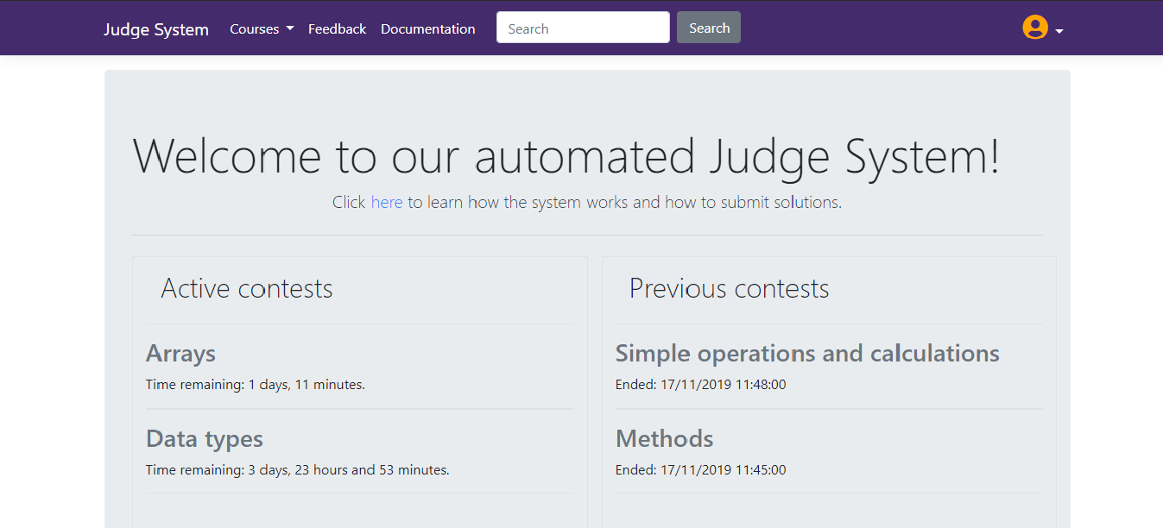

1. Преглеждане на документацията на приложението - от навигационния панел изберете „Documentation“.

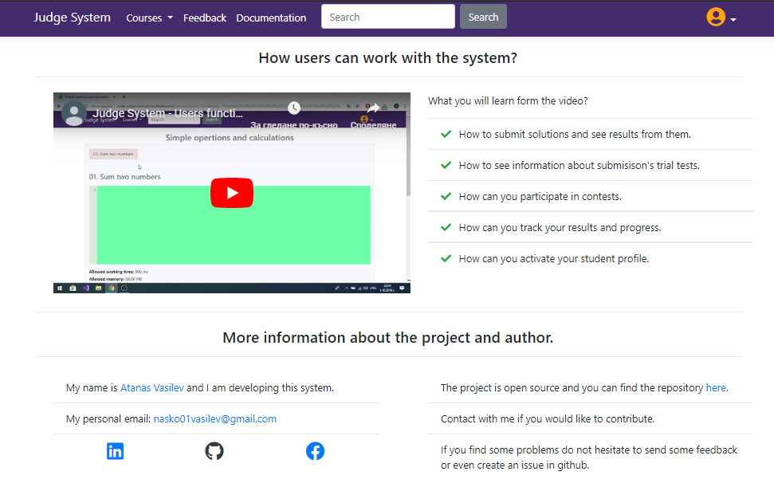

Видеоклипът е дълъг около 6 минути и е показано ясно как работи системата.

Ако сте администратор ще намерите и допълнителен видеоклип, в който е показано как работят функционалностите, които са достъпни за администратори.

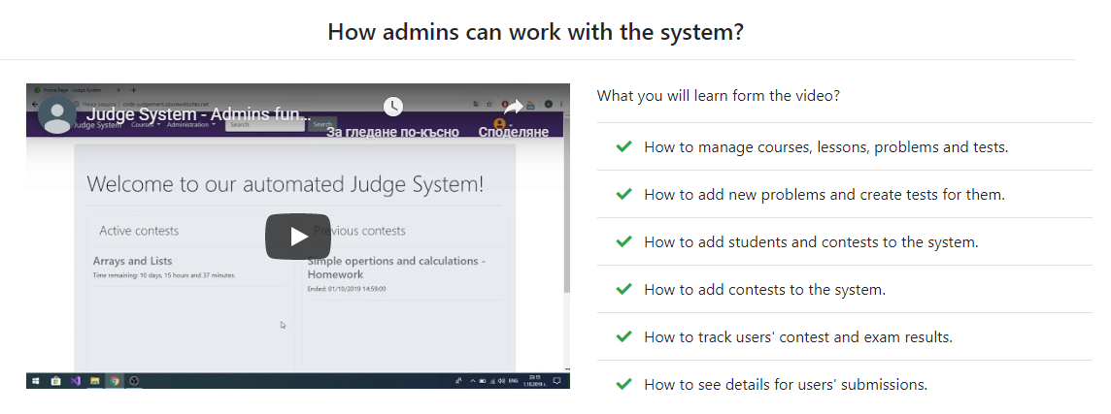

1. Регистрация в системата - натиснете върху „Register“ и попълнете формата с вашите данни. Ако сте попълнили всичко вярно ще можете да си създадете акаунт в системата. ***Важно: Няма да може да си използвате акаунта, за да влезнете в системата преди да сте си потвърдили имейла.***

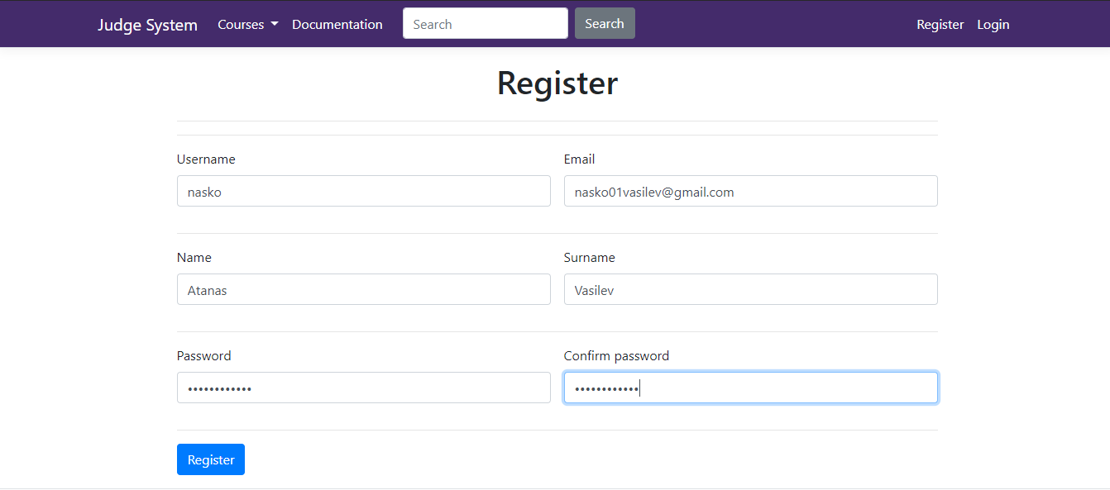

На посочения от Вас имейл адрес ще Ви бъде изпратен мейл, с който да си потвърдите акаунта.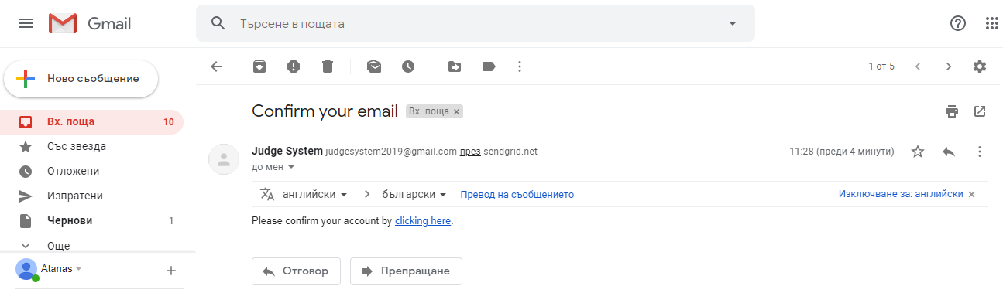

1. Вход в системата - натиснете върху „Login“ в навигационния панел и попълнете Вашите потребителско име и парола:

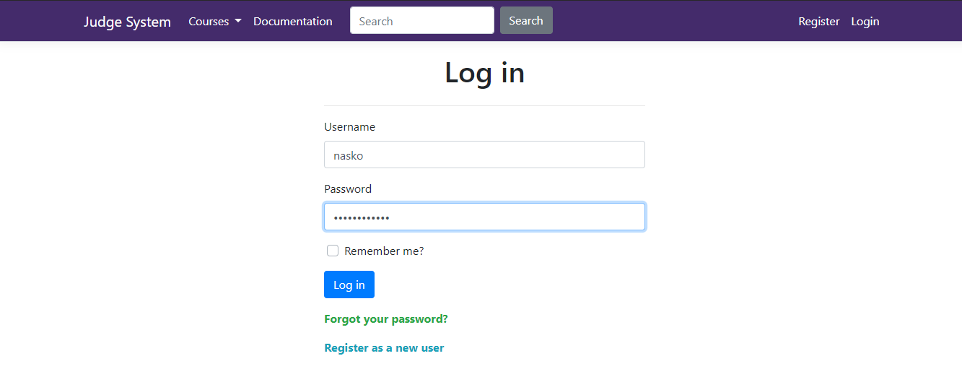

1. Начална страница - ще видите активните състезания и тези, който са свършили през последните пет дни. Както и всички уроци, които са препоръчани за Вас от системата. Системата използва обучен модел, които преценява кои уроци са подходящи за съответния потребител.

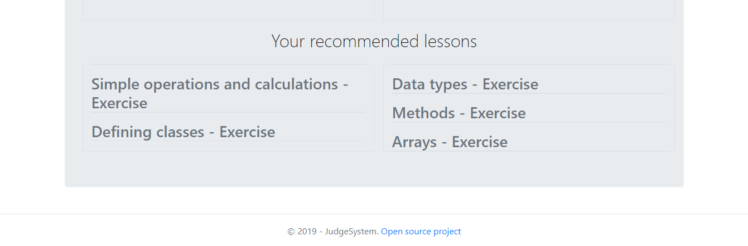

1. Тестване на решение – от навигацията натиснете „Courses“ и след това кликнете върху избранят от Вас курс или директно от второто падащо меню си изберете какъв вид уроци искате да Ви се покажат. Например аз избирам: Courses => Programming Fundamentals => Programming Fundamental – Exercise. След това изберете конкретен урок и натиснете бутона „Practice“. В моя случай аз избирам “Data Types“. Ако задачата иска от Вас да изпратите кода под форамата на текст, копирате решението си и го поствяте в текстовото поле. Избирате си желаната от Вас задача и програмния език и натискате бутона „Submit“.

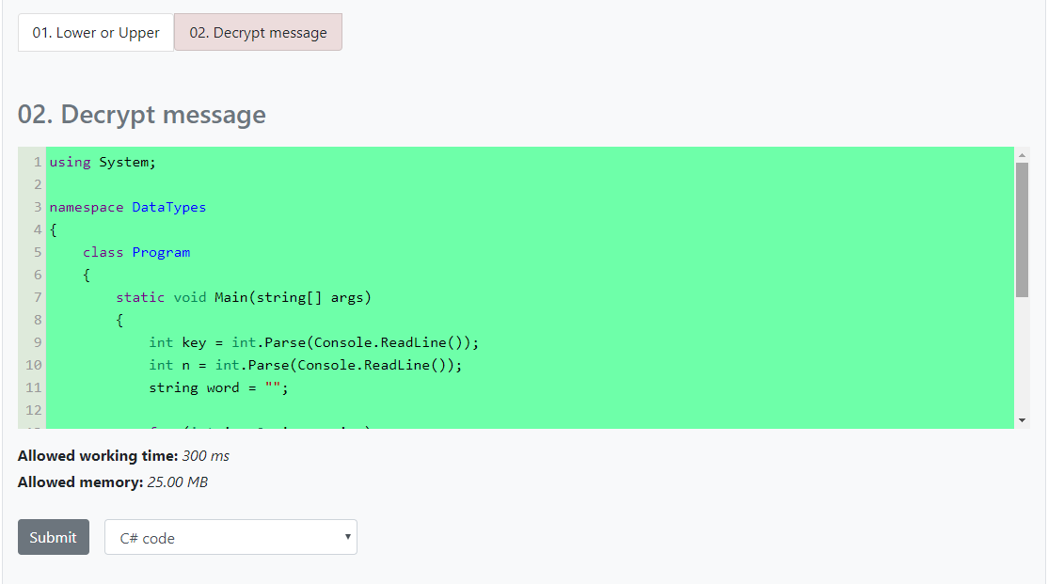

Изчаквате 2-3 секунди и ще видите колко точки сте успели да изкарате.

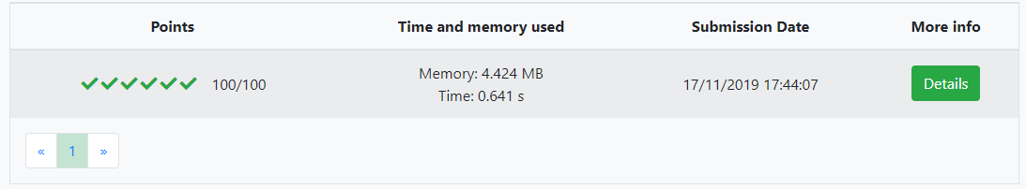

Ако си изберете задача, която иска от Вас да изпратите .zip файл, отидете в папката където е Вашето решение и архивирайте всички файлове, който съдържат програмен код. Пример: Имате решение от четири файла на c#. Правите .zip файл от всички файлове във Вашето решение, които има разширение .cs. След което изпращате този архив като решение.

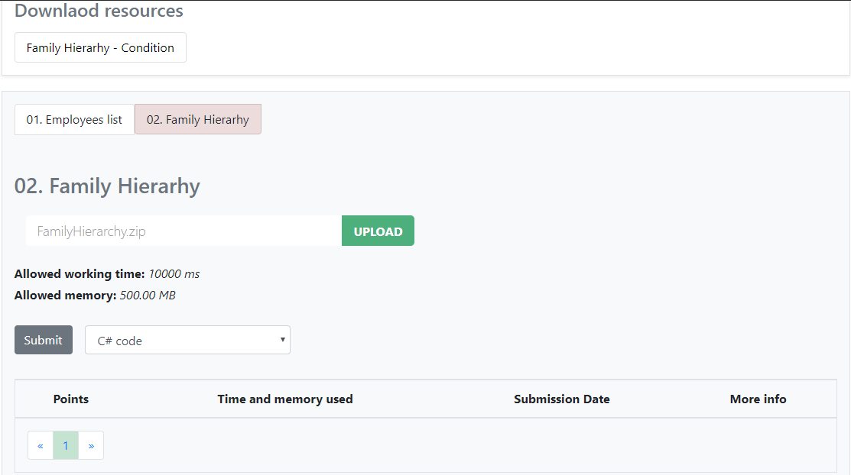

Ако имате грешка в решението си някои тестове може да не Ви минат. Ще получите следния резултат:

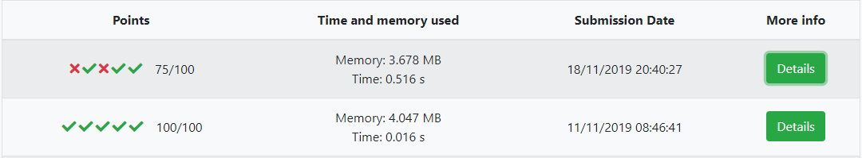

Ако кликнете бутона „Details“ може да видите повече информация за изпълнените тестовете. Ако натиснете бутона „Details“ на последното решение ще видите следната страница:

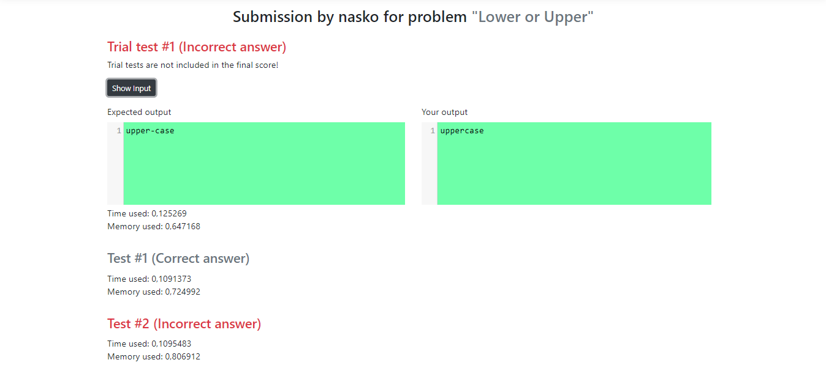

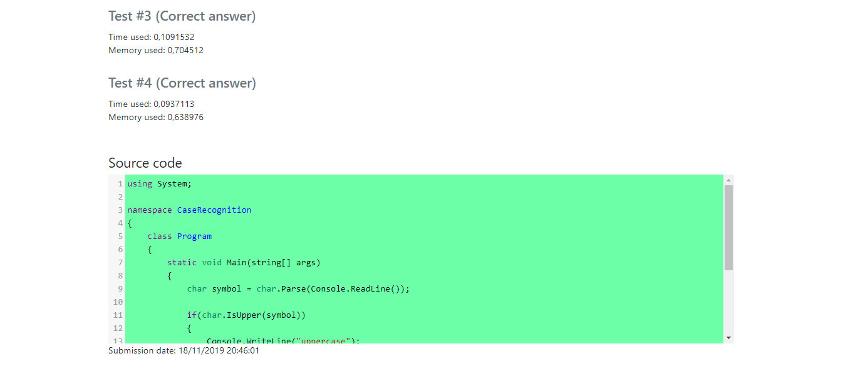

Като само за пробните тестове можете да виждате входа и ако при някой пробен тест решението не Ви работи може да видите какъв е Вашия изход и очаквания изход. Освен това може да си видите кода на всяко Ваше решение.

Ако например пратите това решение на задача, която иска от Вас да прочетете две десетични числа, да ги съберете и да ги изведете на конзолата.

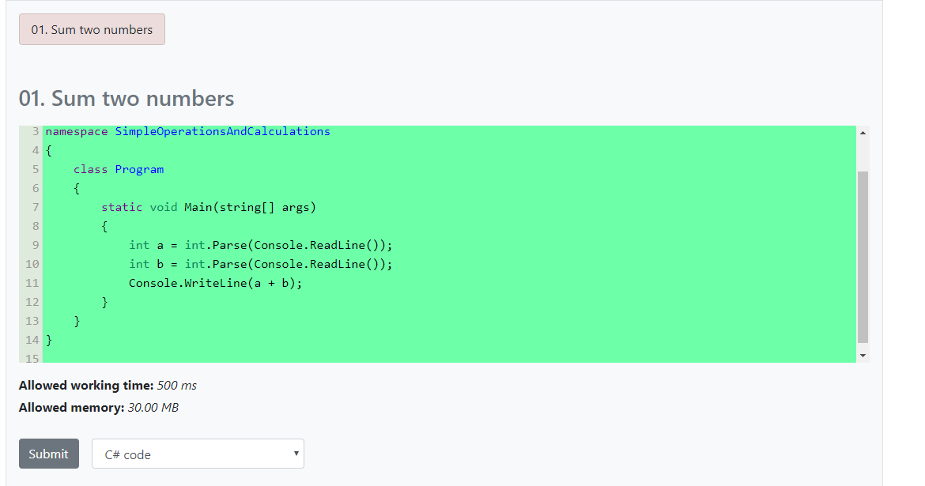

Резултатът от това решение ще бъде следния:

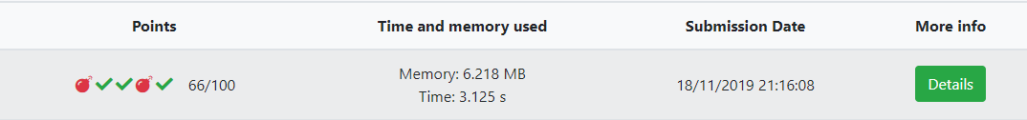

А ако погледнете детайлите на това решение ще видете следната страница:

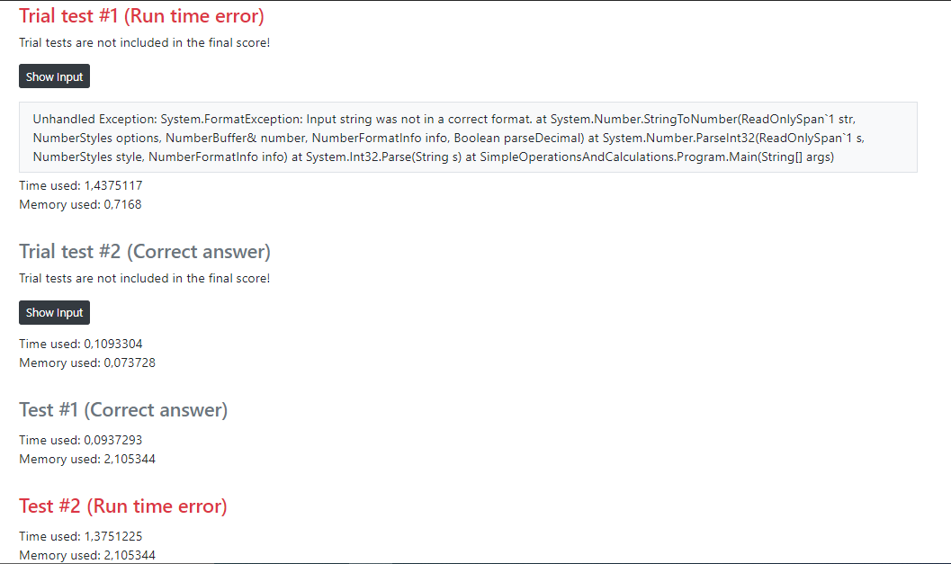

На пробния тест може да видите каква е грешката. В този случай моята програма работи правилно само с целочислени числа. Съответно при тестовете, където за входа се подават десетични числа се хвърля грешка по време на изпълнението на програмата. За да получа сто точки трябва да използвам “double” вместо “int“. Ако някои от тестовете Ви минават за повече време от лимита за конкретната задача ще получите подобен резултат.



Освен това, ако някои от тестовете Ви използват повече памет от лимита за конкретната задача ще получите подобен резултат.



Ако кода не Ви се компилира ще получите следния резултат.



1. Как да изпратите обратна връзка за приложението – кликнете върху „Feedback“

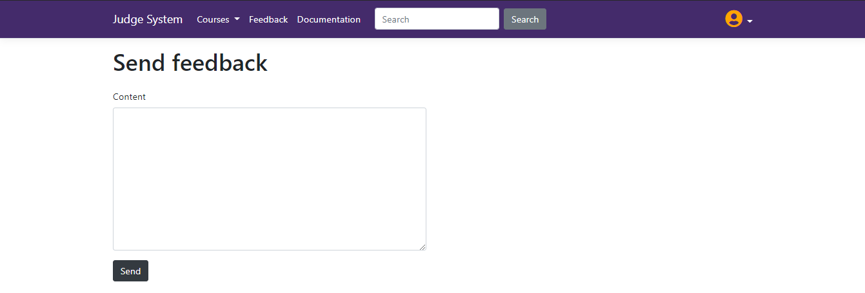

1. Активиране на ученически профил – кликнете на линка „Hello, Вашето потребителско име“, както е показано по-долу.



След това кликнете на линка: „Activate student profile“ и въведете ключа, който ще Ви бъде изпратен на Вашия e-mail.

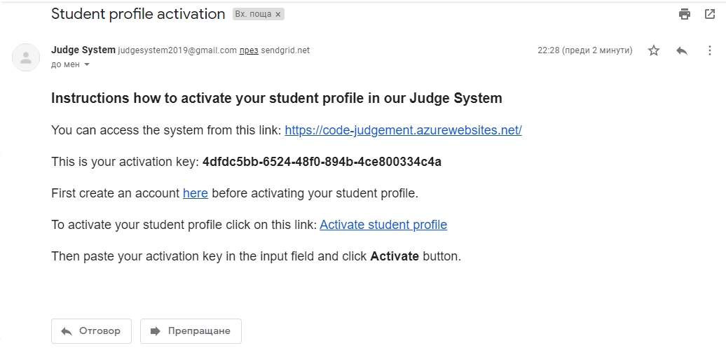

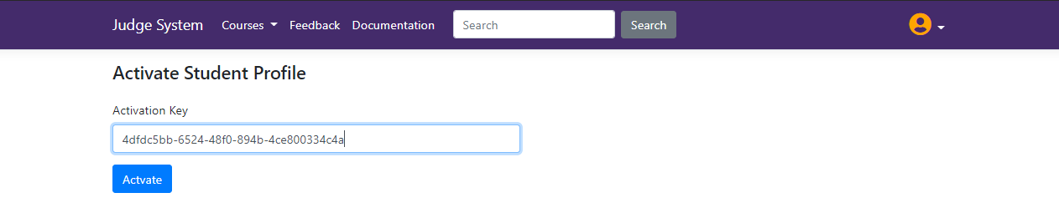

След като си активирате ученическия профил от падащия списък с функционалности за потребителя можете да изберете „Student Profile“ и ще Ви се покажат следните данни:

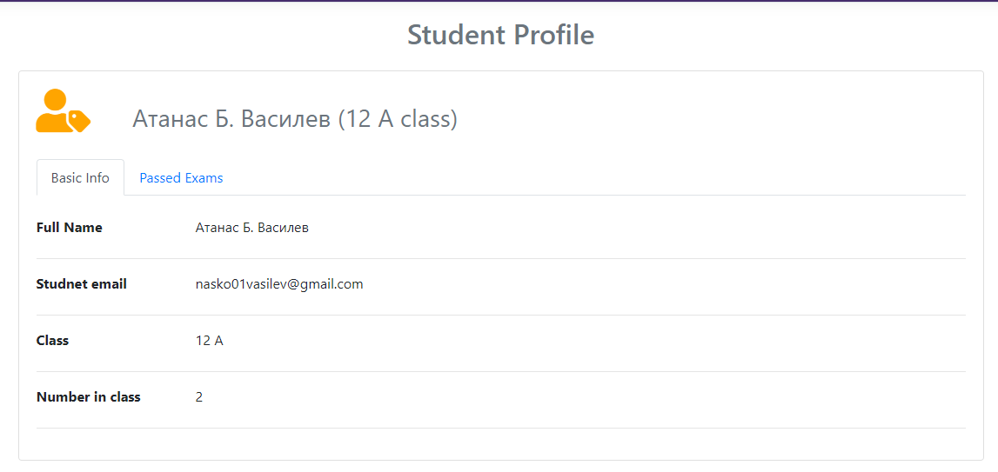

Ако кликнете върху “Passsed exams” можете да видите всички Ваши изпити до момента:

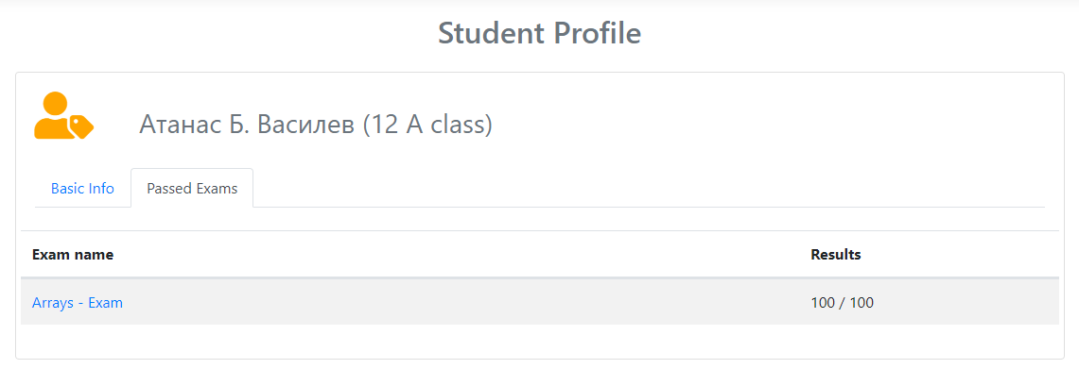

Ако кликнете върху определен изпит. Може да си видите всички решения.

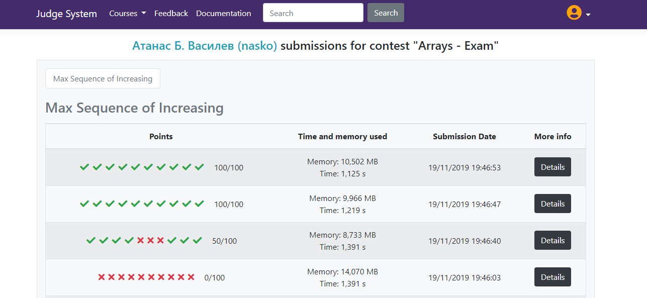

1. Как да си следите резултатите – кликнете следния линк:

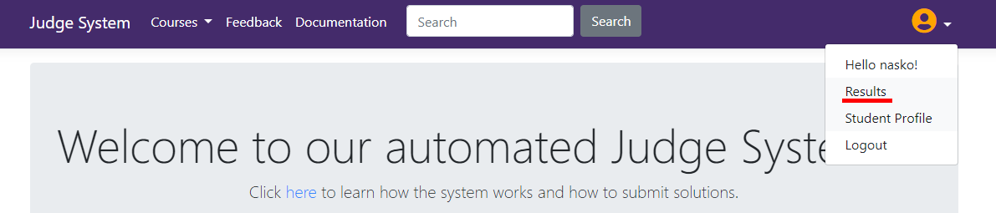

Ще видите Вашите резултати от състезанията:

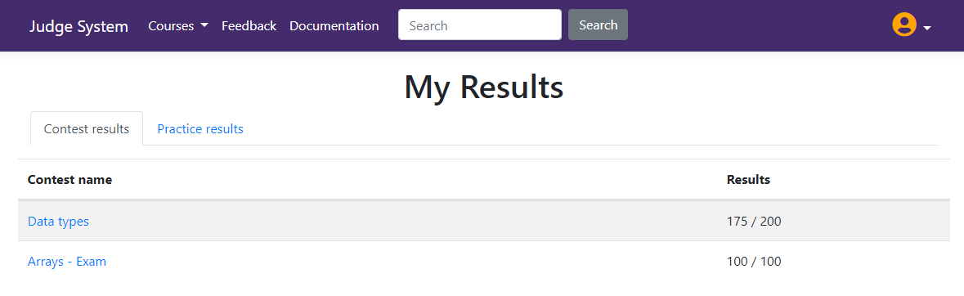

Ако кликнете върху някое състезание ще можете да си видите решенията за всяка задача.

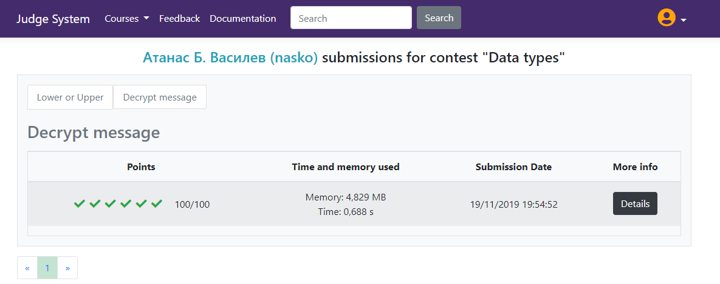

Като върху, която задача кликнете ще Ви се покажат решенията за нея.

От предишната снимка ако кликнете на „Practice results“ може да си видите точките за всички уроци, които сте решавали в режим упражнение.

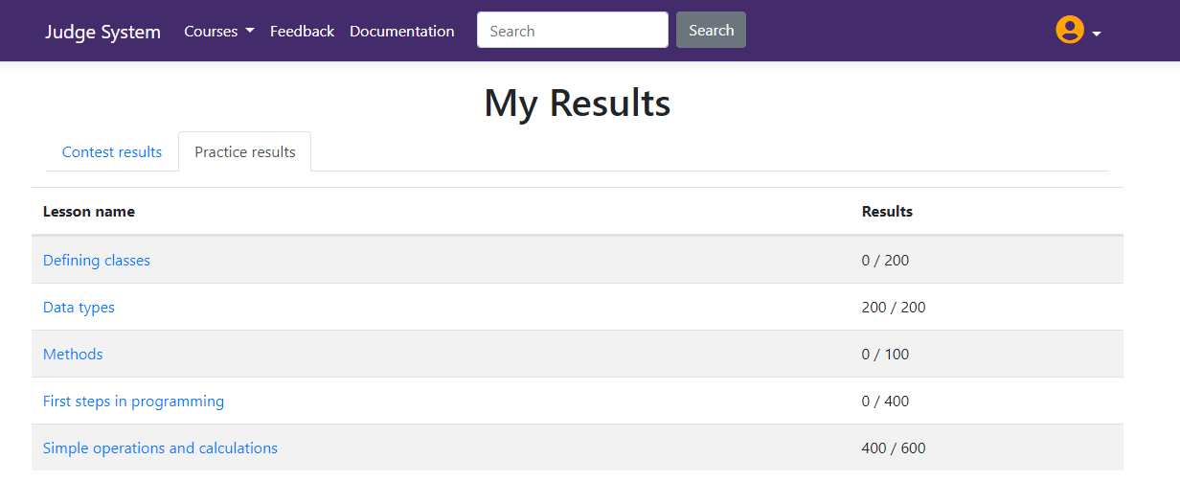

1. Как да участвате в състезание – има два начина. От началната страница може да кликнете върху някое състезание и ще Ви се покаже следната страница:

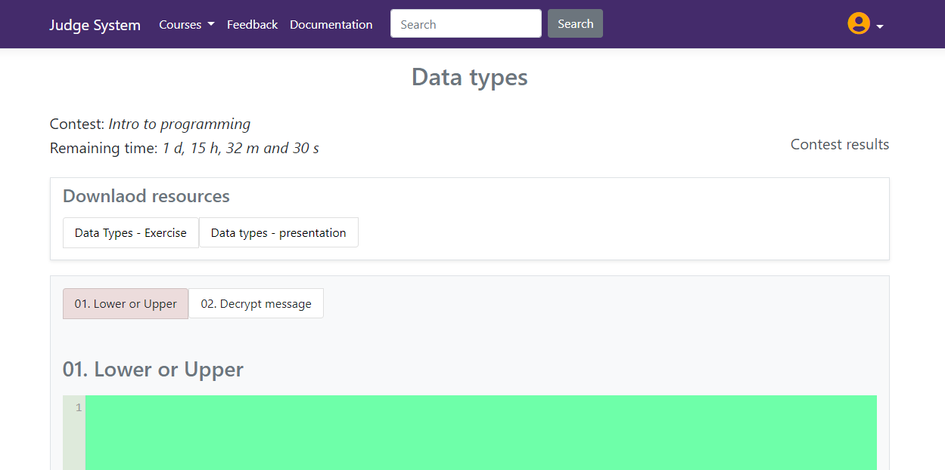

Както виждате най-горе вляво се отброява времето до края на състезанието. Когато времето изтече няма до може да изпращате решение. Освен това от линка „Contest results“ горе вдясно може да видите резултатите на други потребители, които са участвали в състезанието. Целта на тази функционалност е да повиши състезателния дух.

Другият начин да участвате в състезание е да отидете до страницата, където се показват всички уроци и да кликнете бутона „Compete“ за избраното от Вас състезание.

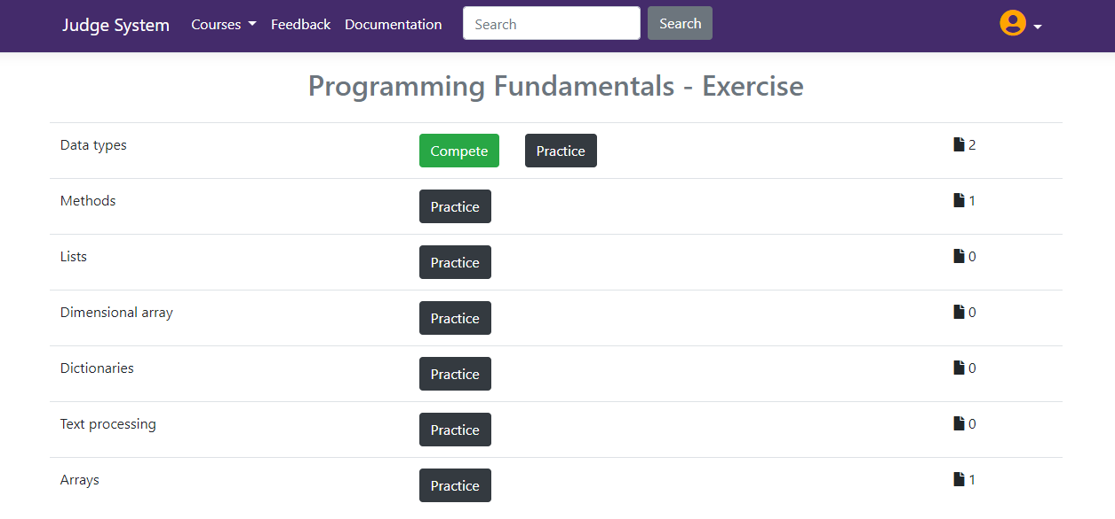

1. Как да си свалите ресурсите за даден урок – отивате до съответния урок и кликате върху ресурса, който искате да си свалите на Вашия компютър.

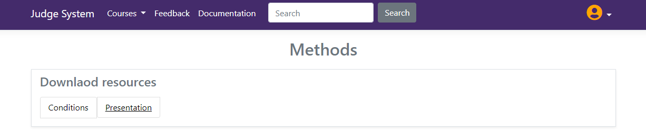

1. Как да намерите лесно дадена задача или урок по име – от формата за търсене въведете текст, който се съдържа в името на задачата или урока, който търсите.

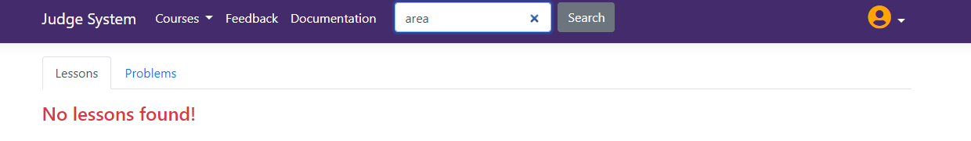

Ако кликнете на “Problems“ можете да видите намерените задачи.

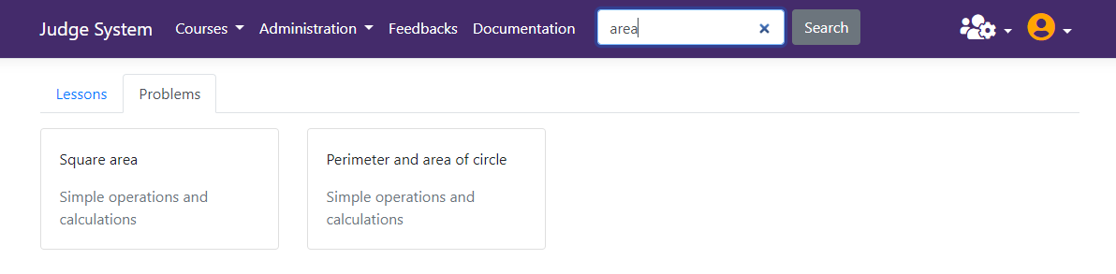

Ако кликнете върху името на урока ще Ви пренасочи към съответния урок.

1. Как да видите уроците, които Ви препоръчва системата – в началната страница най-долу може да видите следната информация.

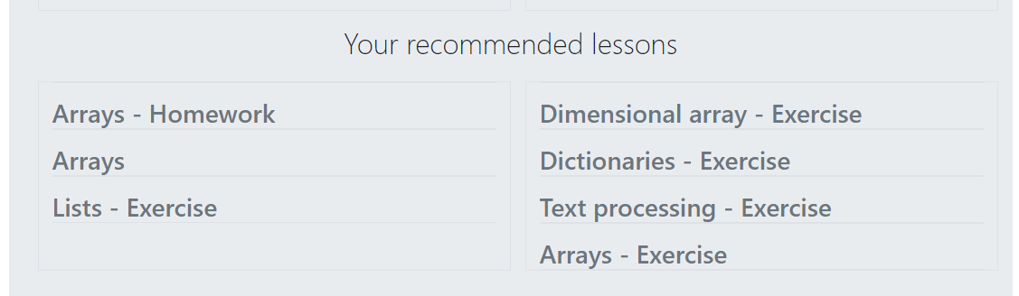

# Администратори

За да достъпите администраторските функционалности, от навигационния панел кликнете върху „Administration“

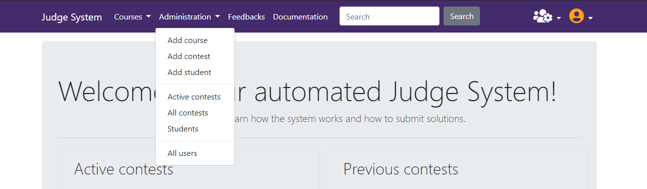

1. Създаване на курс – кликнете на “Add course”

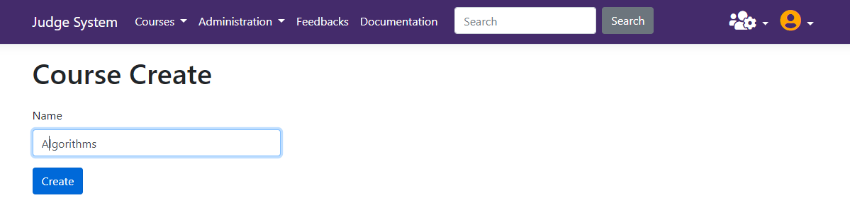

1. Редактиране и изтриване на курс – кликнете на “Courses/All” и след това бутоните „Edit“ и “Delete“, за съответния курс

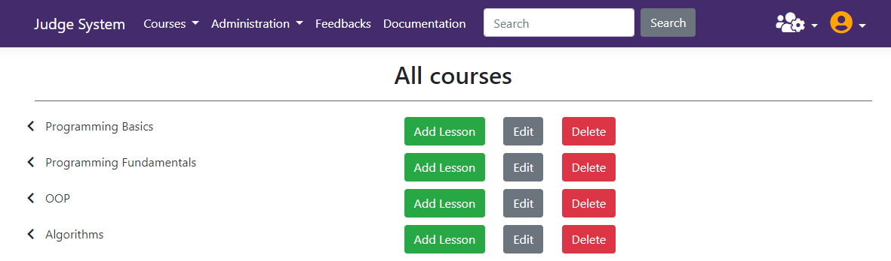

1. Създаване на урок – или от предишната точка кликнете на “Add Lesson”, или след като кликнете на “Courses” кликнете на избрания от Вас курс и бутона „Add Lesson“

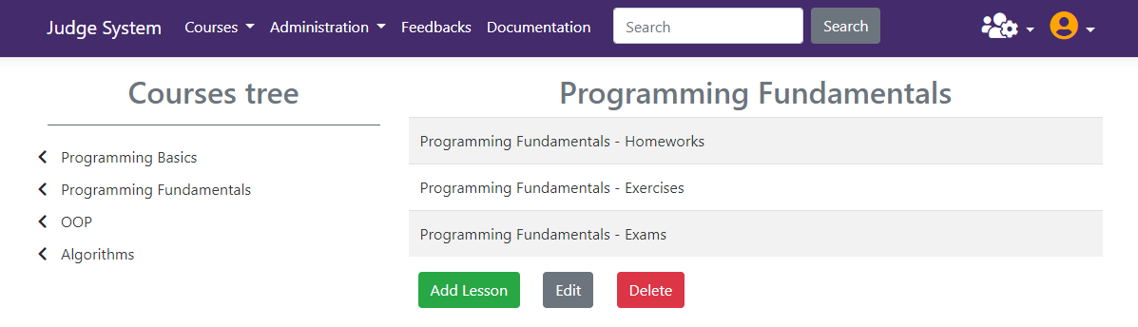

Ще ви се визуализира следната форма.

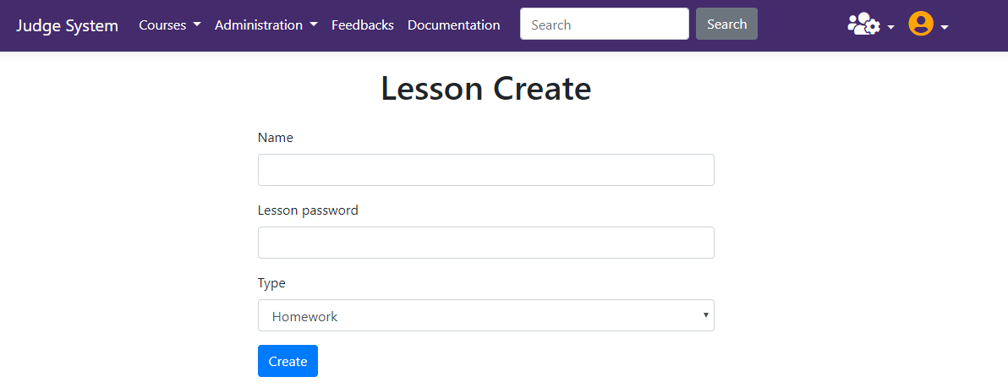

Паролата не е задължителна, може да се добавя по-късно.

1. Добавяне на задача към урок – отидете на урока и кликнете бутона „Add Task“.

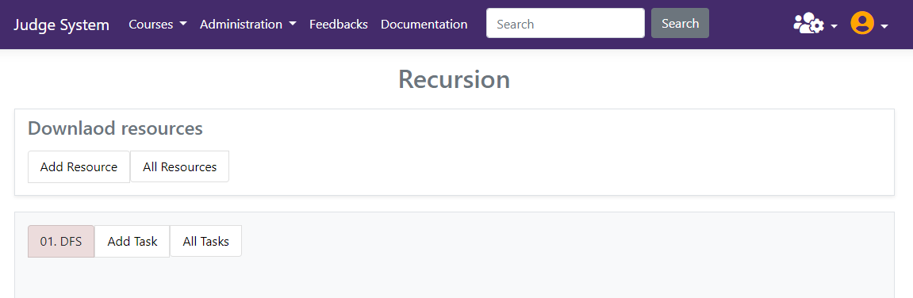

Ще Ви се визуализира следната форма.

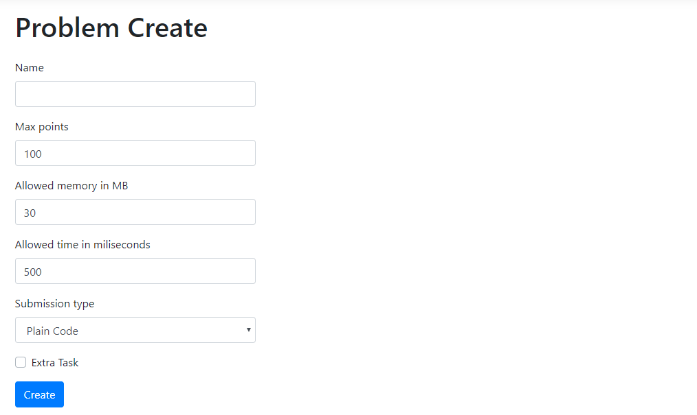

* Allowed memory in MB – максимална разрешена памет за всеки тест
* Allowed time in milliseconds – максимално разрешено време всеки тест
* Submission type – „Plain Code“ – решението се предава под формата на текст или “Zip File” – решението се предава като .zip файл
* Extra Task – дали задачата е по-трудна и съответно да не се включва при пресмятането на крайните точки за урока

1. Добавяне на тест към задача – от страницата на урока, под задачата кликнете бутона „Add Test“

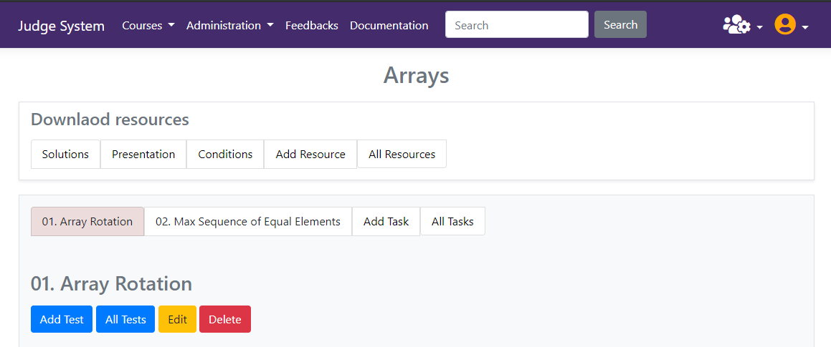

Или кликнете бутона “All Tasks“ и за конкретната задача „Add Test“.

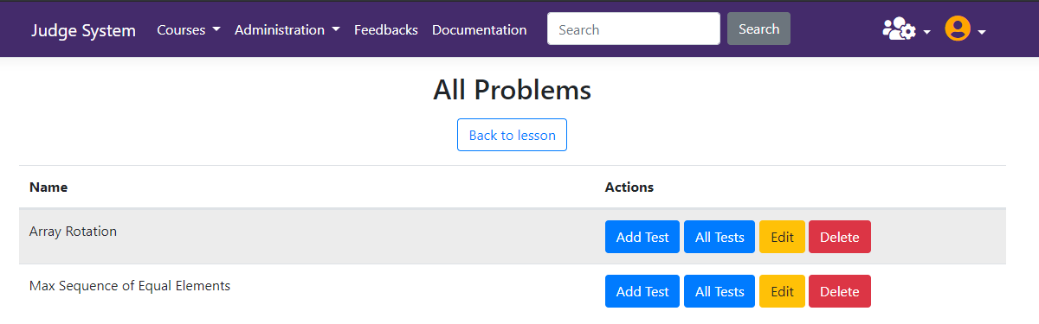

Визуализира се следнатa форма, където въвеждате входа и очаквания изход.

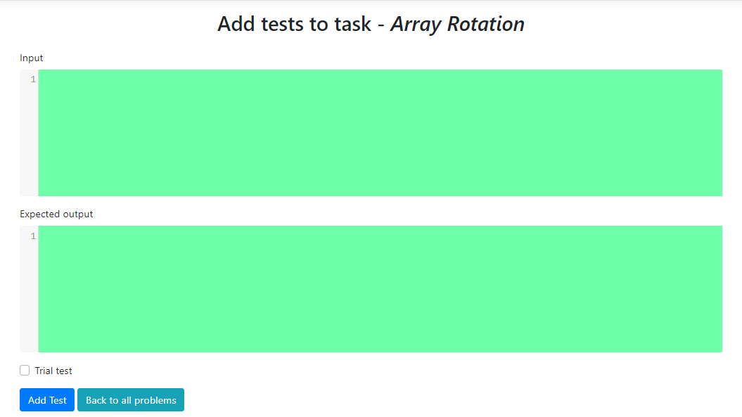

1. Изтриване, редактиране на задача – за конкретната задача кликнете „Edit“ или „Delete“. Ще Ви се визуализира форма с попълнени полета за дадената задача. Ако искате да изтриете задачата само потвърждавате.

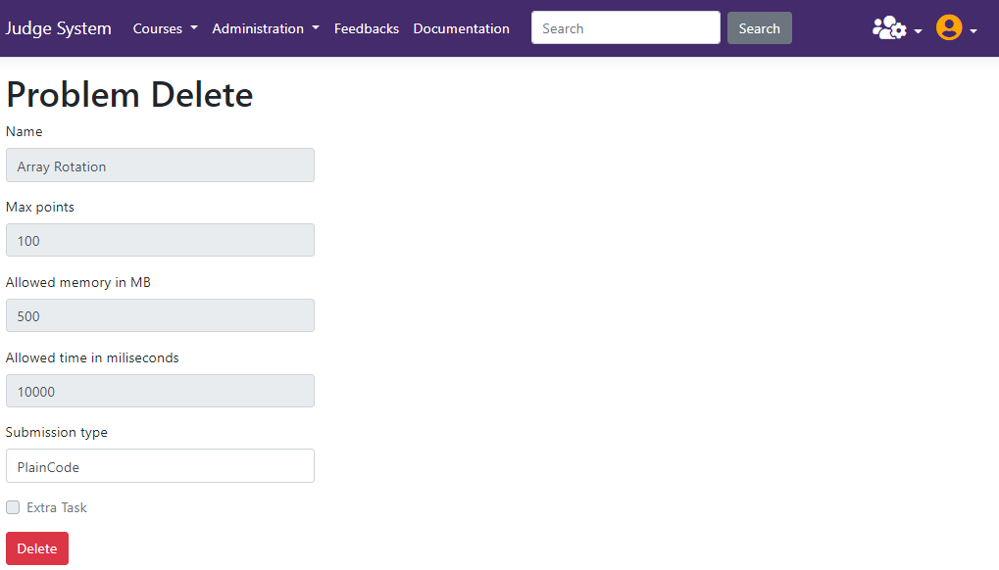

Или променяте данните и кликате бутона „Edit“, ако искате да редактирате задачата.

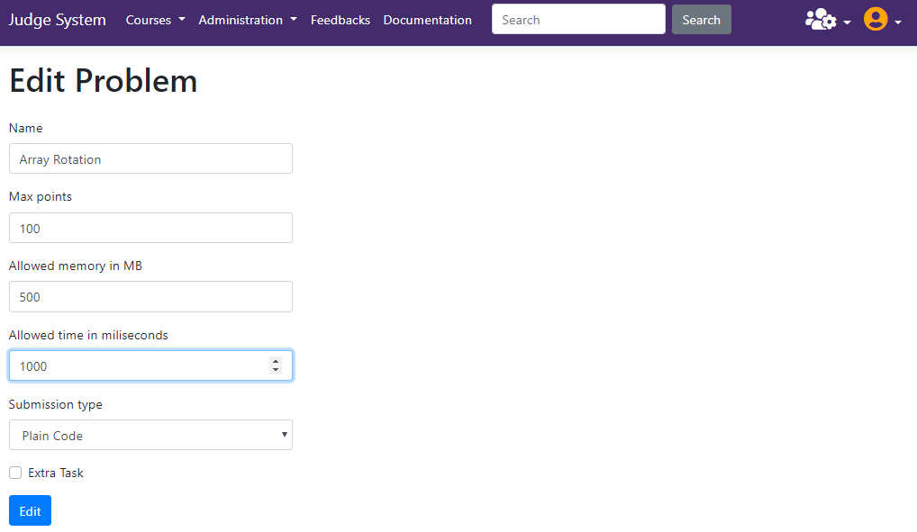

1. Визуализиране на всички тестове за конкретна задача - за конкретната задача кликнете „All Test“

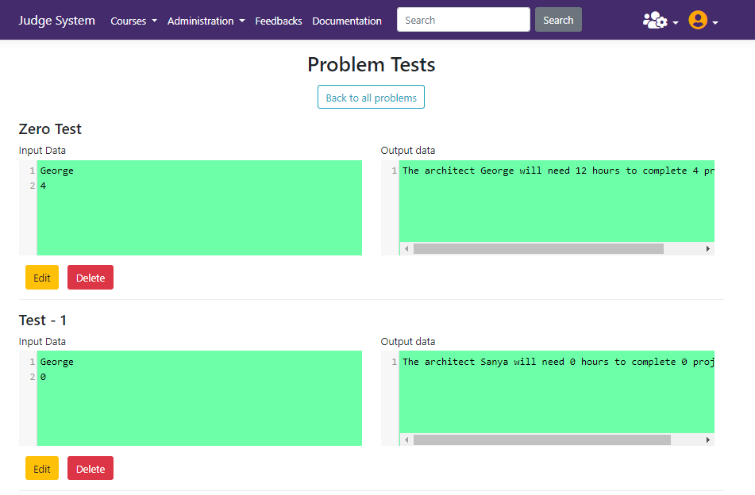

1. Изтриване и редактиране на тестове – от предишната точка за всеки тест кликнете на бутоните “Edit” или “Delete”
2. Добавяне на ресурс към урок – от страницата на избрания от Вас урок кликнете „Add Resource“.

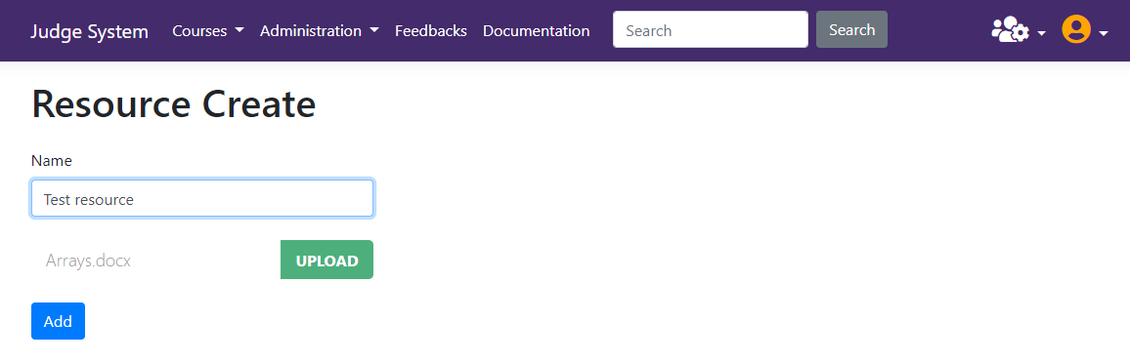

Задавате име на ресурса и натискате бутона „Upload“, за да си изберете файл. След това натискате бутона „Add“.

1. Изтриване на ресурс – от страницата на урока натиснете бутона „All Resources“ и след това изтрийте избрания от Вас ресурс.

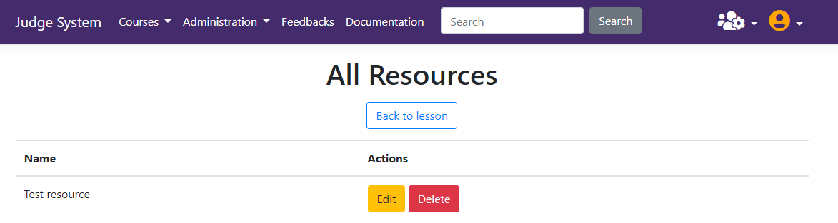

1. Редактиране на ресурс – кликнете бутона „Edit“ на избрания от Вас ресурс и ще Ви се визуализира следната форма:

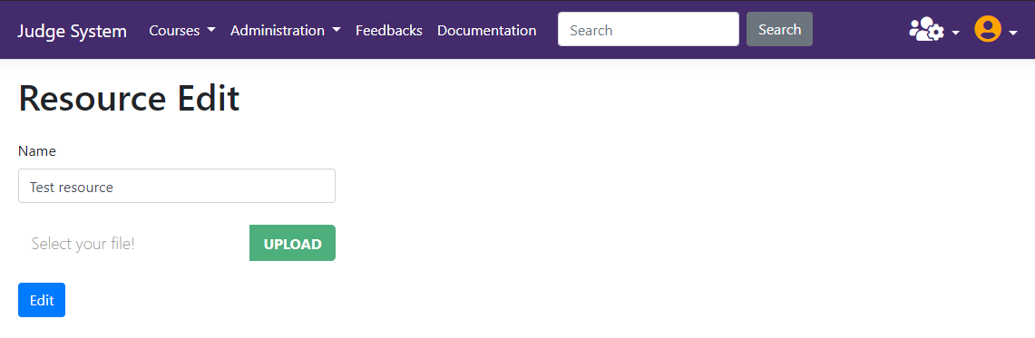

Ако промените само името и не изберете нов файл ще се запази съществуващия, но ако изберете нов файл съществуващия ще се замести.

1. Добавяне на парола към урок – след като сте на страницата, която показва всички уроци за дадения курс, кликнете бутона „Edit“ на избрания от Вас урок. След това кликнете на „Add password to the lesson“ и напишете желаната от Вас парола.

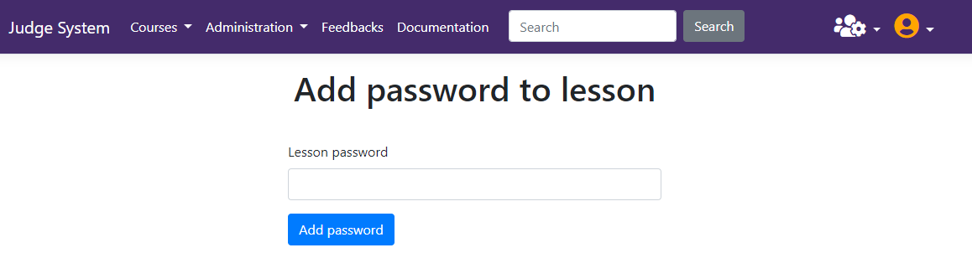

1. Премахване на парола към урок – както в предишната точка за избрания от Вас урок кликнете на бутона „Edit“ и понеже вече урока има парола ще имате опция за нейното премахване. Кликнете на „Remove lesson password“. След това въведете старата парола. Въвеждането на старата парола се прави с цел сигурност.

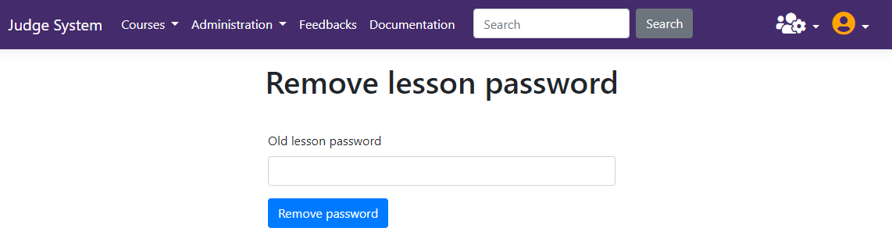

1. Сменяне на парола на урок – на страницата за редактиране на урока кликнете на „Change lesson password“. След това въведете старата и новата парола. Въвеждането на старата парола се прави с цел сигурност.

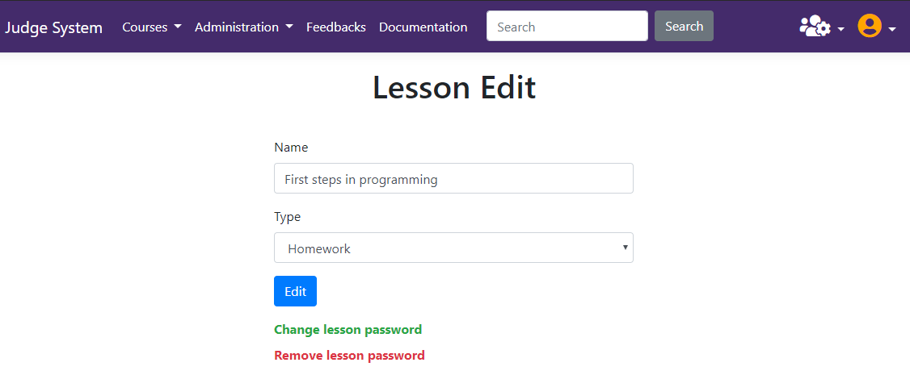

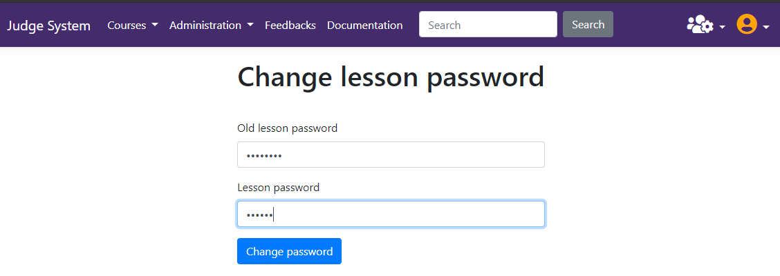

1. Създаване на състезание – кликнете на „Administration/Add contest“. Задайте начална и крайна дата за състезанието и изберете курс, типа на урока и съответния урок, от който да се използват задачите.

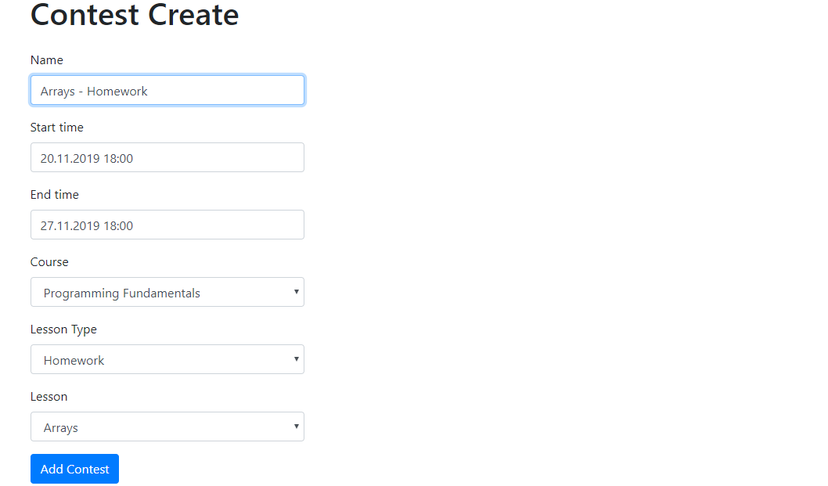

1. Създаване на ученически профил - кликнете на „Administration/Add student“ и попълнете формата. Като ако се опитате да въведете ученик със едни и същи име, клас или номер в клас ще Ви се покаже съобщение с грешка. След като успешно се въведат данните за ученика ще му се изпрати мейл с ключ за активиране на акаунта. С този ключ може да се активира само един акаунт.

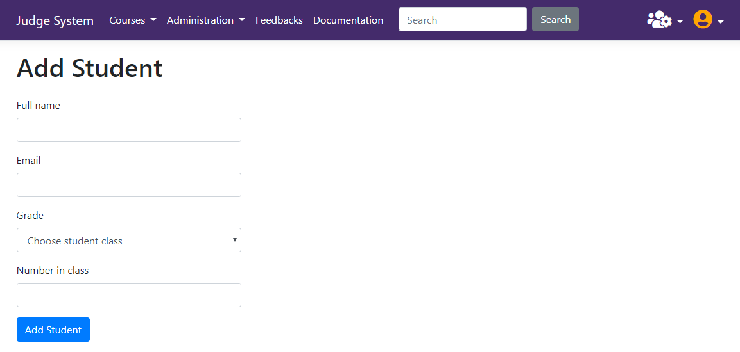

1. Показване на всички потребители - кликнете на „Administration/All users“. Може да филтрирате потребителите по потребителско име, име, фамилия или емайл.

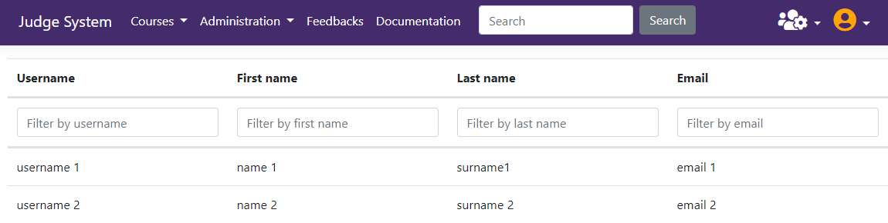

1. Преглед на активните състезания - кликнете на „Administration/Active contest“.

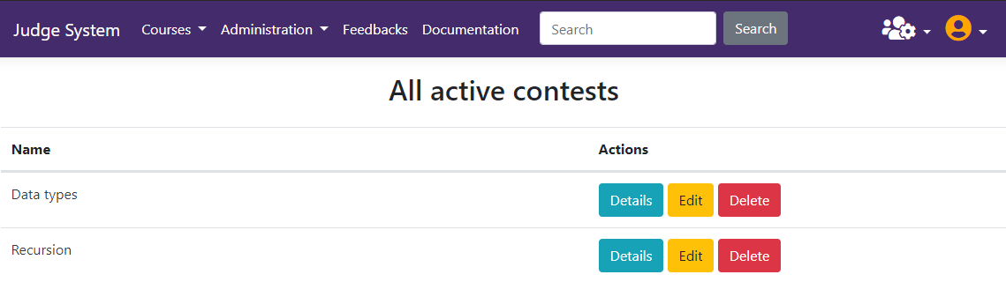

Като за всяко състезание може да видите страница със детайлите за него.

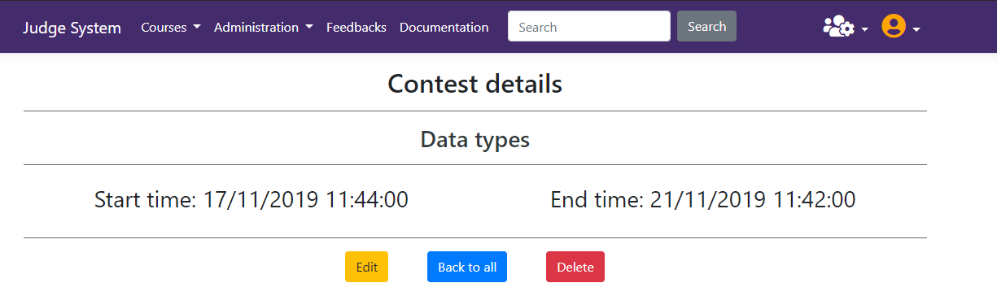

Ако кликнете върху името на състезанието или на страницата, където се показват всички, или в страницата с детайли за състезанието може да видите резултатите на всички участници сортирани във низходящ ред по общия брой точки за всеки участник.

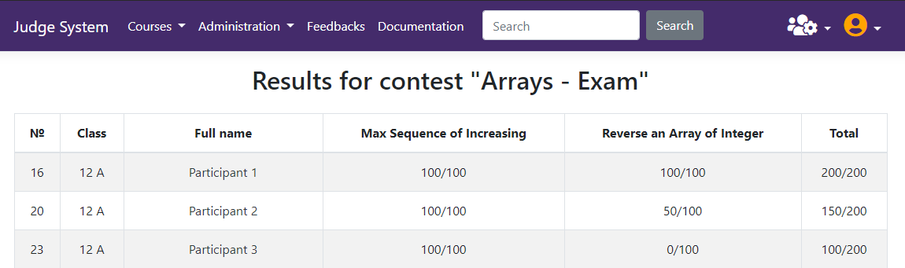

1. Преглед на всички състезания - кликнете на „Administration/All contests“.

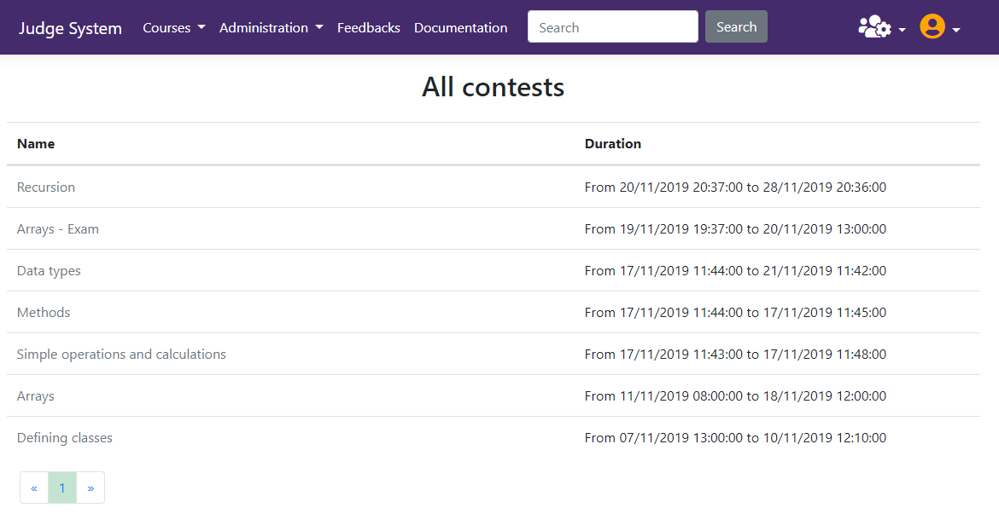

Ако кликнете върху името на някое от състезанията може да видите страницата с резултатите на всички участвали в състезанието.

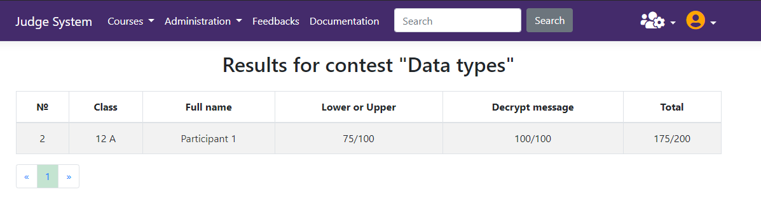

1. Преглед на решенията на всеки участник в състезание – от страницата в предишната точка, където се показват резултатите на всички участници кликнете върху името на избрания от Вас човек. Ще ви се покаже страница, на която ще може да видите решенията му за всяка задача.

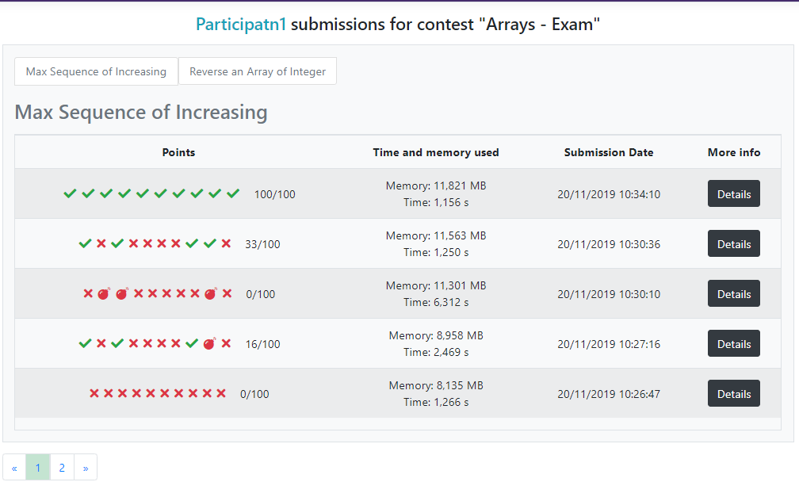

Ако кликнете на бутона „Details“ за някое от решенията може да видите информация за всички тестове и самия код.

Така изглежда част от тази страница.

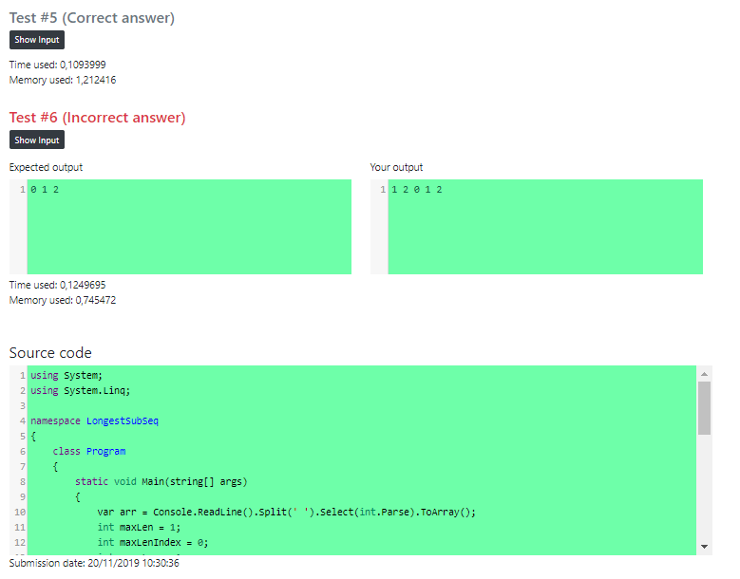

1. Преглед на всички ученици - кликнете на „Administration/Students“. Може да филтрирате учениците по клас и паралелка.

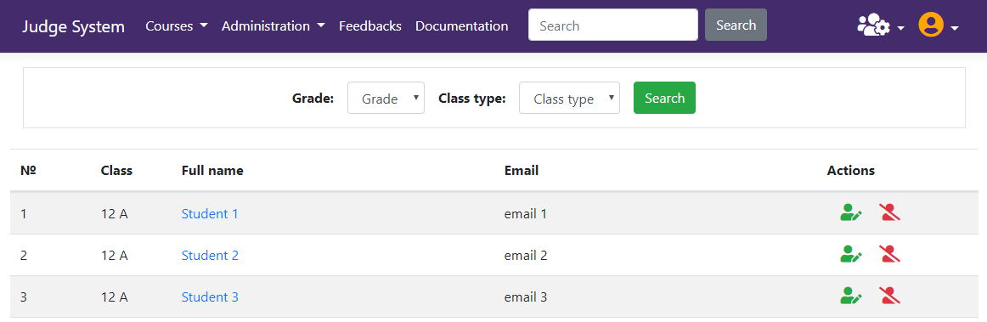

Като имате възможност да редактирате или да изтриете ученик от системата.

1. Преглед на резултатите на учениците – от страницата в предишната точка, ако кликнете върху име на ученик ще Ви се визуализира страница с всички състезания и упражнения, в които е участвал.

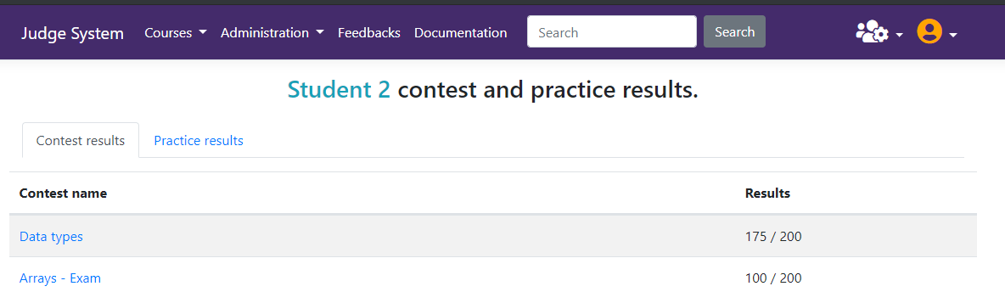

Ако кликнете върху името на състезанието можете да видите и неговите решения за всяка задача.

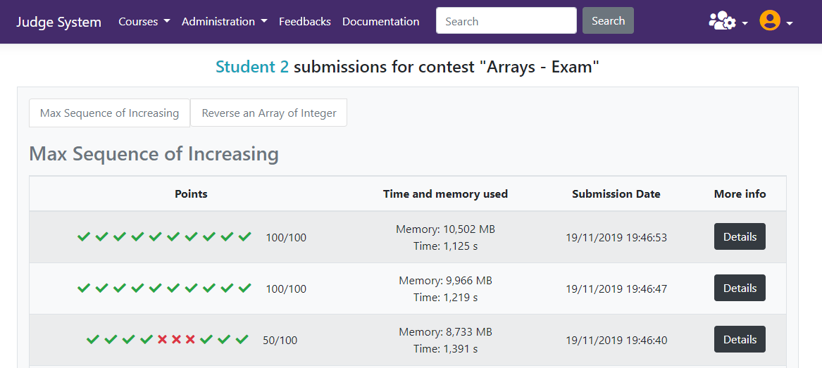

Ако кликнете на “Practice results” ще видите всички резултати от упражнения на ученика и за всяко упражение пак ще може да виждате решенията, както е показано по-горе в документа. Аналогично е на резултатите от състезанията на ученика.

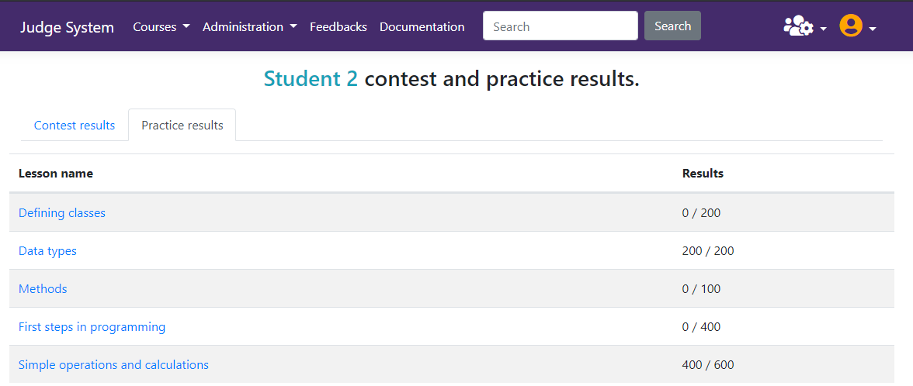

1. Преглед на всички мнения за системата изпратени от потребителите – кликнете на „Feedbacks“.

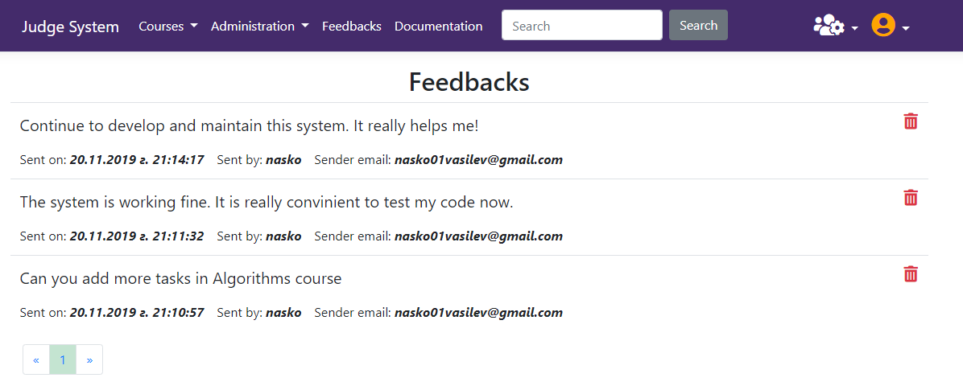

Като ако натиснете бутона във форма на кошче, може да изтриете мнението.

1. Добавяне на администратор – от иконката за настройки кликнете на „Add administrator“. В полето „Confirm your password“ трябва да въведете вашата парола. Това се прави със цел сигурност.

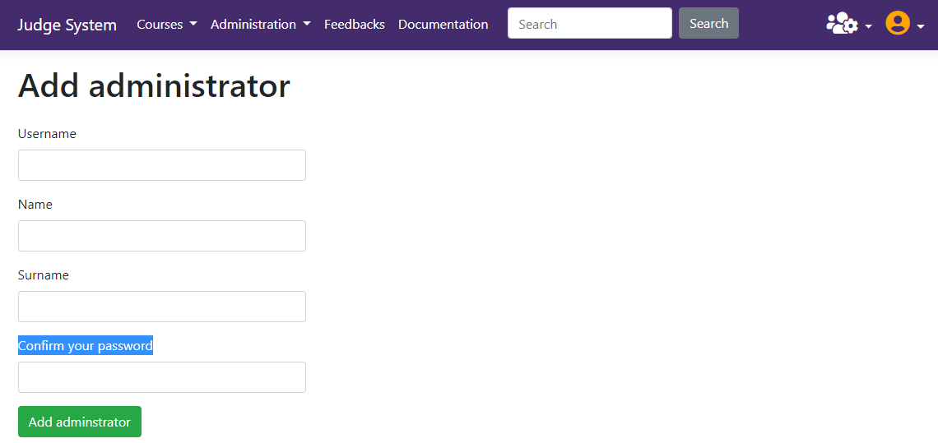

1. Премахване на администратор - от иконката за настройки кликнете на „Remove administrator“. В полето „Confirm your password“ трябва да въведете Вашата парола. Това се прави с цел сигурност.

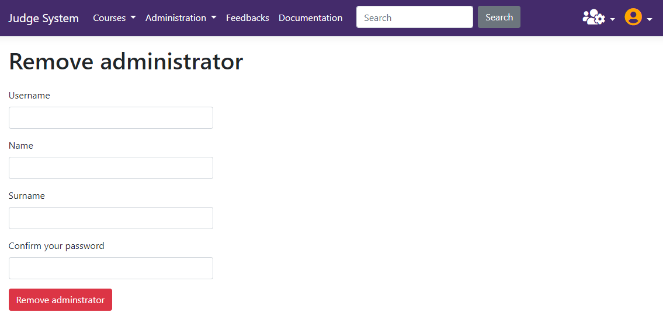

# Роли в системата

Потребителите на проложението могат да бъдат в следните роли: „Потербител“, „Ученик“, „Администратор“, „Собственик“, като ако сте във всяка следваща роля в списъка ще имате повече права. Например ако сте в роля "Потербител" ще имате по-малко права, докато ако сте в роля "Администратор" или "Собственик" ще имате много повече права в системата. Всяка следваща роля в списъка наследява функционалностите на предишната.

## Нерегистрирал се потребител

* Може да се регистрира или да влиза в системата
* Да вижда всички курсове и съответно уроците в тях
* Да вижда началаната страница с всички активни и предишни състезания

## Регистрирали се потребители в роля "Потербител"

* Да изпраща решение за оценяване и да получава мигновен отговор за това колко точки е получил
* Може да изпраща решения само за упражнение, но не може да участва в състезания
* Може да си активира ученически профил, ако му бъде изпратен валиден ключ от администраторите
* Когато изпрати решение може да си вижда грешките, входа и изхода само на пробните тестове
* Не може да си вижда грешките, входа и изхода на официалните тестове
* Може да види информация и за всеки тест. Дали е минал успешно, дали само неговия изход е грешен, дали решението му работи твърде бавно или използва твъреде много памет за съответния тест
* Могат да си виждат резултатите от упражненията
* Могат да свалят ресусите за всяка лекция

## Потребители в роля "Ученик"

* Могат да участват в състезания
* Могат да решават изпити
* Информация за всички взети изпити е налична във техния ученически профил
* Могат да си виждат резутатите за всички състезания, в които са участвали

## Потребители в роля “Администратор“

* Могат да създават ученически профили
* Могат да изтриват, създават и редактират курсове и уроци
* Могат да виждат резултатите на всички ученици
* За всяко състезание могат да виждат резултатите на учениците
* Могат да създават, изтриват и редактират задачи и тестове към задачите
* За всеки урок могат да добавят, трият и редактират ресурси
* Могат да вижадт входа и изхода за всеки тест
* Могат да виждат каква е грешката при изпълнение на даден тест

## Потребители в роля "Собственик"

* Могат да добавят администратори
* Могат да премахват администратори